MaGUI.

Magnificador de pantalla.
Se puede consultar más información y descargar la herramienta en: http://magui.info

MaGUI.
Magnificador de pantalla.
Breve descripción | MaGUI es un programa que permite ajustar la imagen de pantalla según las necesidades de la persona que utiliza el ordenador, ampliando, cambiando el color o mejorando el contraste de elementos como el puntero del ratón.  Este tipo de programas suelen denominarse magnificadores de pantalla.  El programa está desarrollado para que funcione con el sistema operativo Windows.  MaGUI es un programa gratuito y, además, lo he publicado como código abierto.
Para quién se hizo y con qué objeto | Lo hice para mi padre. Él utilizaba un magnificador de pantalla de pago que tiene un coste muy elevado, sin el cual no podía acceder al ordenador.  Yo estaba en mi último año de Informática en la Universidad de Albacete y decidí aprovecharlo para iniciar el desarrollo de una herramienta que le permitiera hacer lo mismo, o algo similar, que aquel magnificador pero de forma gratuita.  Además, MaGUI siempre me ha servido para aprender y motivarme a investigar.
Materiales necesarios | Un ordenador y los conocimientos adquiridos a lo largo de mi educación.
Proceso de elaboración | Aunque el proyecto lo inicié como trabajo final de carrera en Albacete lo continué posteriormente en el desarrollo de un máster en la Universidad de Lleida.  En él, Mireia Ribera y otro profesor de la universidad me guiaron para detectar las necesidades reales de usuarios con baja visión y profundicé en aspectos tales como la simplicidad a la hora de trabajar con la herramienta con el fin de desarrollar un magnificador que, además, fuera usable y sencillo.  El proceso completo está descrito en: http://es.scribd.com/doc/69991022/MaGUI-DCU  También se puede consultar más información y descargar la propia herramienta de: http://magui.info
Precauciones | Dado que la herramienta se encuentra en proceso de desarrollo aún presenta problemas si el usuario tiene un tema Aero con Windows Vista y 7.  Además, a fecha de hoy no me ha sido posible implementar las teclas de acceso rápido.
Autores y datos de contacto | Apellidos: Ballesteros Molinero  Nombre: Elena  Dirección: C/ Sant fructuós, 12  Código Postal : 08004  Ciudad: Barcelona  País: España  Teléfono: 605311***  Correo electrónico : lenuky@gmail.com

Galería de imágenes

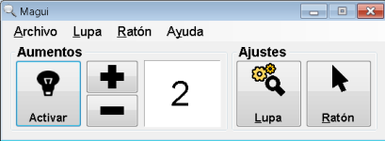
Vista del menú principal de la aplicación.

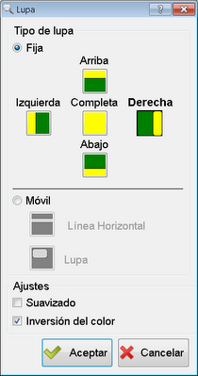
Vista del menú de lupas disponibles.

Logo de MAGUI.

